Пермская городская Дума VI созыва
Р Е Ш Е Н И Е

25.02.2020
№ 45

О внесении изменений в Генеральный план города Перми,
утвержденный решением Пермской городской Думы от 17.12.2010 № 205
В соответствии с частью 2 статьи 18, статьей 24 Градостроительного кодекса Российской Федерации, статьей 16 Федерального закона от 06.10.2003 № 131-ФЗ «Об общих принципах организации местного самоуправления в Российской Федерации», Уставом города Перми
Пермская городская Дума р е ш и л а:
1. Внести в Генеральный план города Перми, утвержденный решением Пермской городской Думы от 17.12.2010 № 205 (в редакции решений Пермской городской Думы от 30.08.2011 № 175, от 28.01.2014 № 2, от 28.01.2014 № 3, от 22.04.2014 № 86, от 20.12.2016 № 269, от 20.12.2016 № 270, от 23.05.2017 № 103, от 22.05.2018 № 93, от 26.06.2018 № 114, от 22.01.2019 № 5, от 26.03.2019 № 51, от 25.06.2019 № 131, от 27.08.2019 № 166, от 24.09.2019 № 216, от 17.12.2019 № 317, от 28.01.2020 № 14), изменения:
1.1 таблицу 22 главы 8 дополнить позициями согласно приложению 1 к настоящему решению;
1.2 в отношении ул. Маршала Жукова от ул. Шевченко до ул. Спешилова в Ленинском районе города Перми:
в карте 2. Границы территорий планируемого размещения объектов капитального строительства (приложение № 4) фрагмент карты 2, ограниченный вершинами сетки деления территории с индексами AS67, AX67, AX71, AS71, изложить в редакции согласно приложению 2 к настоящему решению;
в карте 2.1. Развитие улично-дорожной сети, иных объектов капитального строительства транспортной инфраструктуры. Первый и второй этапы (2011-2016 годы и 2017-2022 годы) и на перспективу (приложение № 5) фрагмент карты 2.1, ограниченный вершинами сетки деления территории с индексами AS67, AX67, AX71, AS71, изложить в редакции согласно приложению 3 к настоящему решению;
1.3 в отношении ул. Плеханова от шоссе Космонавтов до ул. Грузинской в Дзержинском районе города Перми; ул. Братьев Игнатовых от ул. Мира до шоссе Космонавтов в Индустриальном районе города Перми; ул. Комбайнеров от ул. Мира до шоссе Космонавтов в Индустриальном районе города Перми; ул. Зои Космодемьянской в Дзержинском районе города Перми:
в карте 2. Границы территорий планируемого размещения объектов капитального строительства (приложение № 4) фрагмент карты 2, ограниченный вершинами сетки деления территории с индексами AR82, AY82, AY96, AR96, изложить в редакции согласно приложению 4 к настоящему решению;
в карте 2.1. Развитие улично-дорожной сети, иных объектов капитального строительства транспортной инфраструктуры. Первый и второй этапы (2011-2016 годы и 2017-2022 годы) и на перспективу (приложение № 5) фрагмент карты 2.1, ограниченный вершинами сетки деления территории с индексами AR82, AY82, AY96, AR96, изложить в редакции согласно приложению 5 к настоящему решению.
2. Настоящее решение вступает в силу со дня его официального опубликования в печатном средстве массовой информации «Официальный бюллетень органов местного самоуправления муниципального образования город Пермь».
3. Опубликовать настоящее решение в печатном средстве массовой информации «Официальный бюллетень органов местного самоуправления муниципального образования город Пермь», а также опубликовать (обнародовать) настоящее решение на официальном сайте муниципального образования город Пермь в информационно-телекоммуникационной сети Интернет.
4. Контроль за исполнением настоящего решения возложить на комитет Пермской городской Думы по вопросам градостроительства, планирования и развития территории.
Председатель
Пермской городской Думы Ю.А. Уткин
Глава города Перми Д.И. Самойлов

Верно
консультант
отдела делопроизводства аппарата
Пермской городской Думы Л.Я.Сиряченко-Полойко
09.2018

ПРИЛОЖЕНИЕ 1
к решению
Пермской городской Думы
от 25.02.2020 № 45

ДОПОЛНЕНИЕ
к таблице 22 главы 8 Генерального плана города Перми,
утвержденного решением Пермской городской Думы от 17.12.2010 № 205,
предусматривающее изменения к описанию мероприятий
по размещению объектов капитального строительства транспортной инфраструктуры
на второй этап реализации Генерального плана (2017-2022 годы),
указанные в подпункте 1.1 решения, которым утверждено настоящее приложение

Индекс на карте 2.1 | Группы  объектов  транспортной  инфраструктуры | Объекты  капитального строительства  транспортной инфраструктуры | Тип  мероприятий | Описание мероприятий | Описание ТПРОКС | Стоимость реализации мероприятий  (млн. руб.)

1 | 2 | 3 | 4 | 5 | 6 | 7
Тр-89 | улично-дорожная сеть | ул. Маршала Жукова  от ул. Шевченко  до ул. Спешилова | новое  строительство/  реконструкция | устройство проезжей части 1+1 полос движения с дополнительной полосой на пересечении, тротуаров, полос движения для велосипедистов, посадка деревьев, устройство освещения, дорожной разметки, дождевой канализации | - | -
Тр-90
Тр-91 | улично-дорожная сеть | ул. Плеханова  от шоссе Космонавтов  до ул. Грузинской | реконструкция | устройство проезжей части 1+1 полос движения с дополнительными полосами движения перед перекрестками, тротуаров, полос движения для велосипедистов, посадка деревьев, устройство освещения, дорожной разметки, дождевой канализации | - | -
Тр-92 | улично-дорожная сеть | ул. Братьев Игнатовых  от ул. Мира  до шоссе Космонавтов | реконструкция | устройство проезжей части 1+1 полос движения с дополнительными полосами движения перед перекрестками, тротуаров, полос движения для велосипедистов, посадка деревьев, устройство освещения, дорожной разметки, дождевой канализации | - | -
Тр-93 | улично-дорожная сеть | ул. Комбайнеров  от ул. Мира  до шоссе Космонавтов | реконструкция | устройство проезжей части 1+1 полос движения, тротуаров, посадка деревьев, устройство освещения, дорожной разметки, дождевой канализации | - | -
Тр-94 | улично-дорожная сеть | ул. Зои Космодемьянской | реконструкция | устройство проезжей части 2+2 полос движения, тротуаров, полос движения для велосипедистов, посадка деревьев, устройство освещения, дорожной разметки, дождевой канализации | - | -

ПРИЛОЖЕНИЕ 2
к решению
Пермской городской Думы
от 25.02.2020 № 45

Фрагмент карты 2 Генерального плана города Перми,
утвержденного решением Пермской городской Думы от 17.12.2010 № 205, предусматривающий изменение границ территорий
планируемого размещения объектов капитального строительства,
указанное в подпункте 1.2 решения,
которым утверждено настоящее приложение

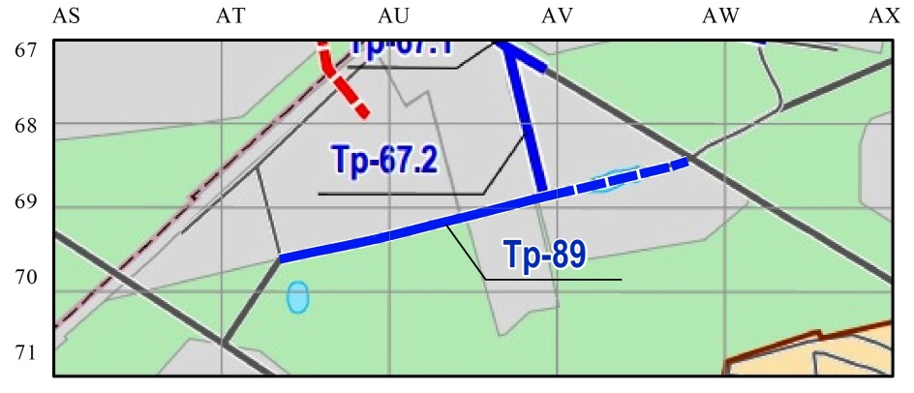

М 1:25000
ПРИЛОЖЕНИЕ 3
к решению
Пермской городской Думы
от 25.02.2020 № 45

Фрагмент карты 2.1. Генерального плана города Перми,
утвержденного решением Пермской городской Думы от 17.12.2010 № 205, предусматривающий изменение в развитии улично-дорожной сети,
иных объектов капитального строительства транспортной инфраструктуры на первый и второй этапы (2011-2016 годы и 2017-2022 годы)
и на перспективу, указанное в подпункте 1.2 решения,
которым утверждено настоящее приложение

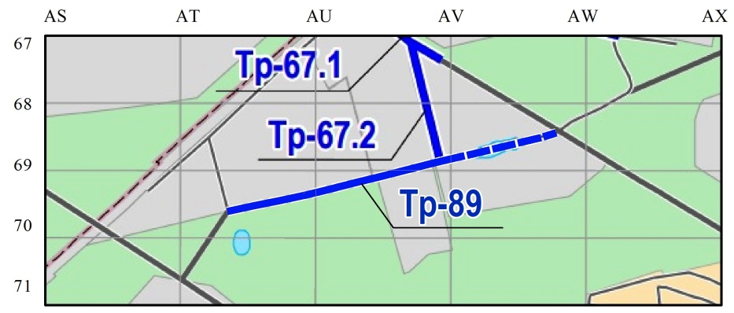

М 1:25000

ПРИЛОЖЕНИЕ 4
к решению
Пермской городской Думы
от 25.02.2020 № 45

Фрагмент карты 2 Генерального плана города Перми,
утвержденного решением Пермской городской Думы от 17.12.2010 № 205, предусматривающий изменения границ территорий
планируемого размещения объектов капитального строительства,
указанных в подпункте 1.3 решения,
которым утверждено настоящее приложение

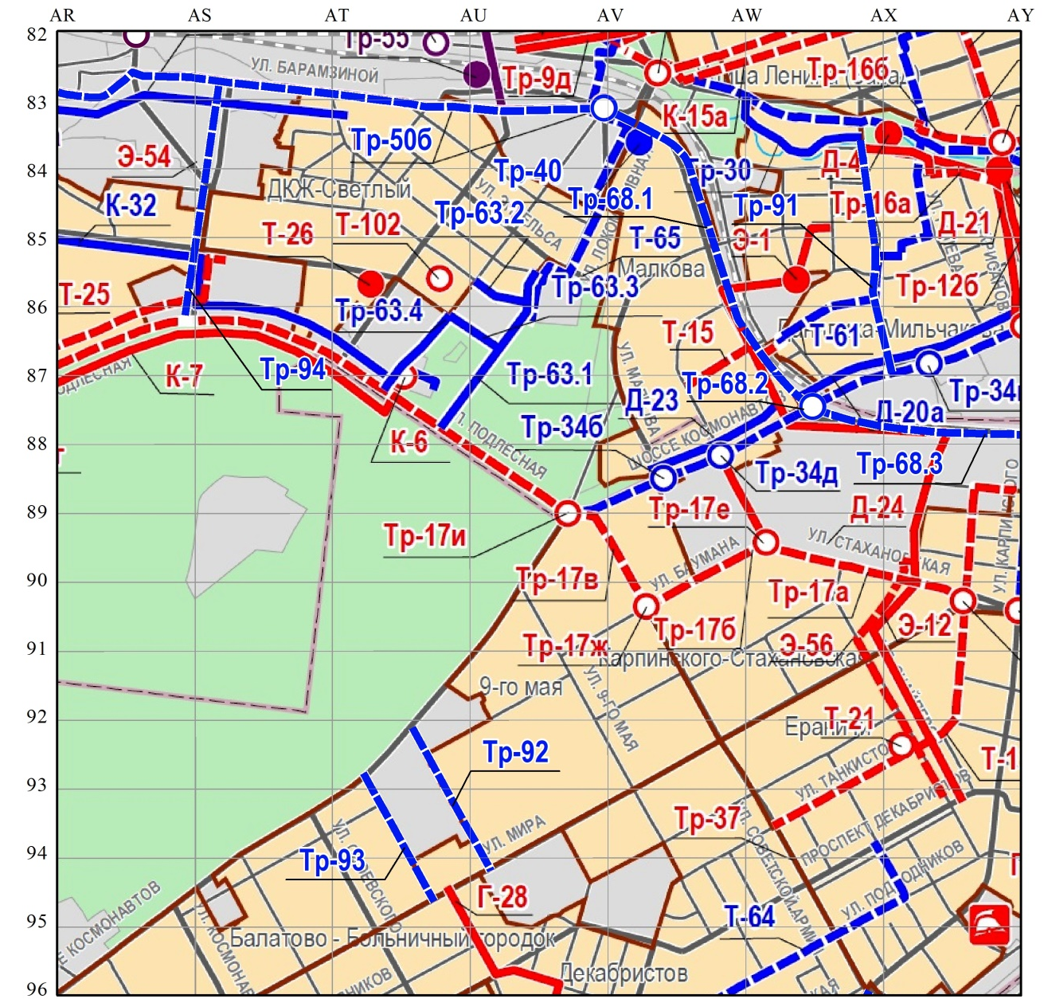

М 1:25000
ПРИЛОЖЕНИЕ 5
к решению
Пермской городской Думы
от 25.02.2020 № 45

Фрагмент карты 2.1. Генерального плана города Перми,
утвержденного решением Пермской городской Думы от 17.12.2010 № 205, предусматривающий изменения в развитии улично-дорожной сети,
иных объектов капитального строительства транспортной инфраструктуры на первый и второй этапы (2011-2016 годы и 2017-2022 годы)
и на перспективу, указанные в подпункте 1.3 решения,
которым утверждено настоящее приложение

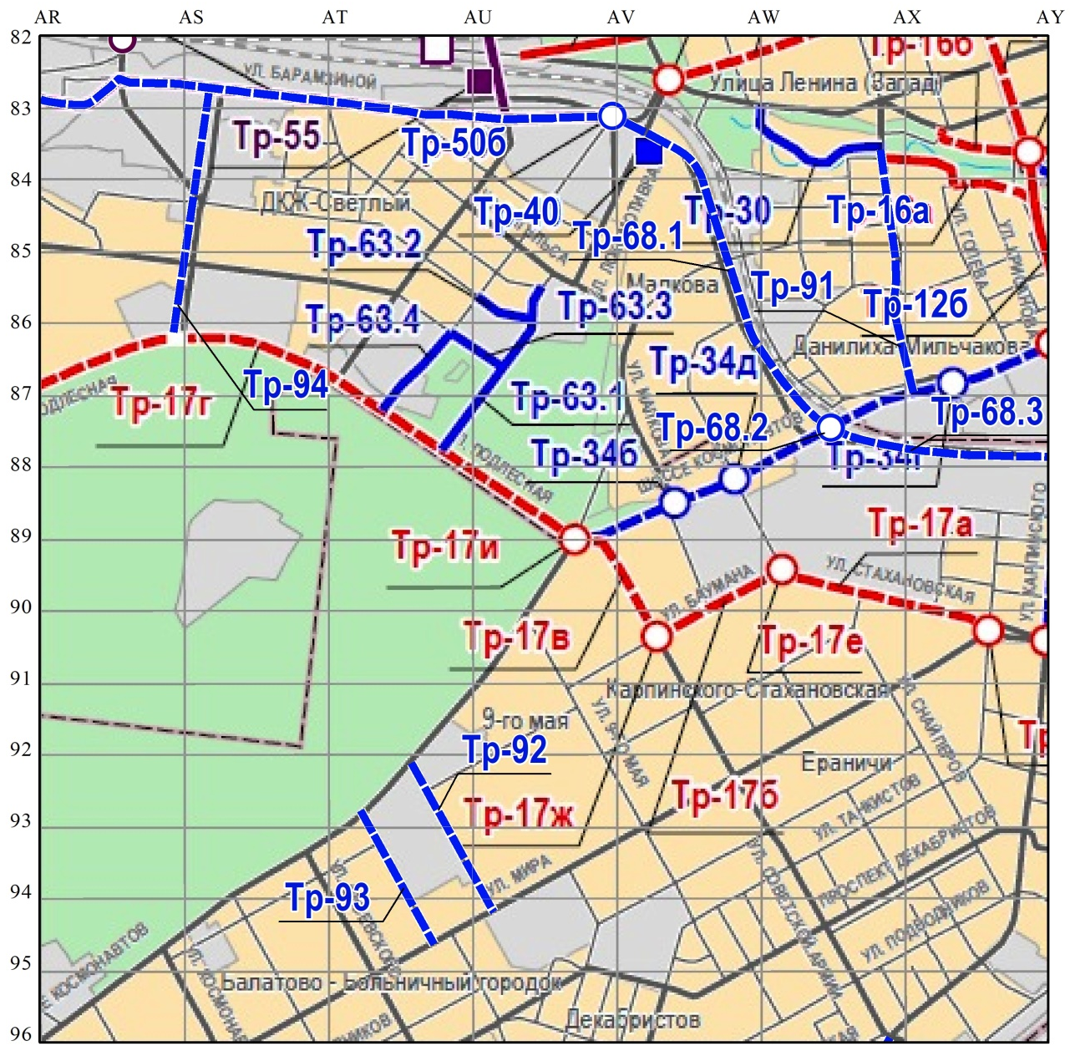

М 1:25000

